CANAL DE ISABEL II CREA UNA RED PERMANENTE DE ALERTA FRENTE AL COVID-19 EN AGUAS RESIDUALES
09 -02- 2021
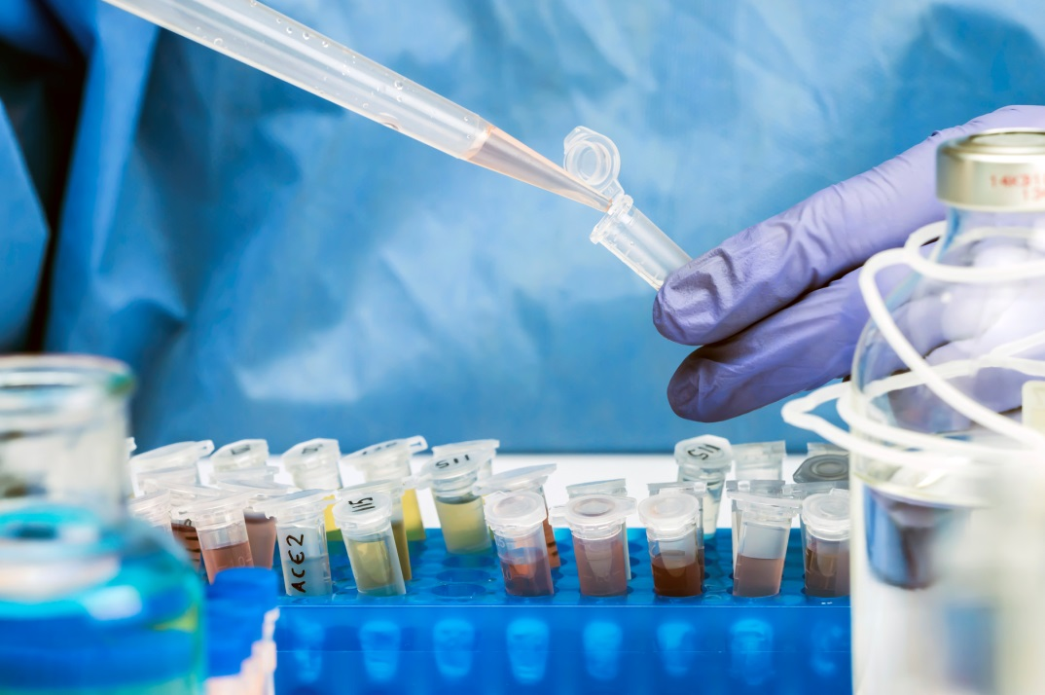

La consejera de Medio Ambiente y presidenta de Canal ha visitado el laboratorio en el que se analiza la presencia de cualquier tipo de virus

- El nuevo laboratorio genómico supone una inversión de 900.000 euros y trabajará en la detección de las nuevas variantes británica, sudafricana y brasileña de coronavirus
- Hasta la fecha, se han realizado más de 9.000 análisis de aguas residuales en los 289 puntos establecidos y se ha rastreado 33 veces al 100 % de la población

Canal de Isabel II creará a lo largo del primer trimestre de este año una red permanente de alerta en aguas residuales frente al COVID-19. En este laboratorio de genómica se podrá analizar la presencia de restos todo tipo de virus en las aguas residuales de toda la Comunidad de Madrid.
Las instalaciones de esta instalación, localizadas en el Laboratorio de Aguas Depuradas de la empresa pública en Majadahonda, fueron la génesis del sistema de detección temprana VIGÍA para el análisis del SARS-CoV-2.
La consejera de Medio Ambiente, Ordenación del Territorio y Sostenibilidad, y presidenta de Canal de Isabel II, Paloma Martín, ha visitado hoy estas instalaciones para conocer el proceso de análisis del coronavirus que allí se realiza. Allí ha destacado el esfuerzo humano, científico e inversor realizado por la empresa pública madrileña para “poner a disposición de las autoridades sanitarias una información muy valiosa en la gestión de una epidemia y que ha quedado demostrado con los resultados obtenidos hasta la fecha en la detección del virus”. “El sistema VIGÍA ayuda a la toma de decisiones al anticipar información fiable a las autoridades sanitarias madrileñas, gracias al cual detectamos la llegada de la segunda ola y volvió a ocurrir lo mismo con la tercera”, ha explicado la titular de Medio Ambiente.
Canal de Isabel II ha destinado ya más de tres millones al sistema VIGÍA y empleará otros 900.000 euros en este laboratorio de genómica, que contará con cinco centrífugas, dos cabinas PCR, una cabina de seguridad biológica, tres termocicladores, dos robots purificadores, un equipo de enfriamiento de muestras, una centrífuga de tubos y una lámpara doble de luz UV, entre otros dispositivos. También dispondrá de fungibles, reactivos y kits de análisis de muestras.
El equipo de personas destinado a la planificación y desarrollo de estos estudios para la salud pública es de 20 personas. Los perfiles que lo componen son titulados en Ciencias Químicas, Biología, Ciencias Ambientales, ingenieros de Caminos, Canales y Puertos, industriales, analistas y tomadores de muestras.
A partir de marzo, fecha en la que estará a pleno rendimiento, el laboratorio de genómica aumentará su capacidad de análisis semanales de 40 a 100, una cifra que respondería a las necesidades de vigilancia de virus en situación de normalidad. Ahora, y a consecuencia de la pandemia, esta labor se completará con otros análisis externos para dar respuesta a la demanda de información y ofrecer la mayor cantidad de datos posibles en la gestión sanitaria.
Hasta la fecha se han realizado más de 9.000 análisis, tomando muestras en los 289 puntos establecidos en la región. “Estamos hablando de 300 muestras semanales, lo que equivale a una media de 65 muestras al día. Es como si hubiéramos rastreado ya 33 veces el 100 % de la población de la Comunidad de Madrid”, ha subrayado Martín.
Además, en las últimas semanas, se investiga para detectar las distintas mutaciones de COVID-19, es decir, la cepa británica, sudafricana o la brasileña. En ese sentido, los técnicos de Canal se encuentran en contacto con laboratorios y expertos para ver qué metodologías podrían superar las barreras existentes hoy en día para localizar y cuantificar estas variantes.
EL MAYOR SISTEMA DE VIGILANCIA TEMPRANA
La Comunidad de Madrid cuenta con el sistema VIGÍA, el mayor sistema de rastreo, monitorización y alerta temprana de COVID-19 en aguas residuales que se está desarrollando en la actualidad en España. La iniciativa desarrollada por Canal de Isabel II supera a otras similares que hasta la fecha se han desarrollado en el país, tanto por el número de puntos de muestreo, como por la población a la que se presta servicio y que, en este caso, cubre 179 municipios, la totalidad de la región, con 6,8 millones de habitantes.
La consejera de Medio Ambiente también ha anunciado que próximamente la Comunidad de Madrid pondrá a disposición de todos los ciudadanos los datos de presencia del SARS-CoV-2 en aguas residuales en los municipios de la región y distritos de Madrid capital.

